Tisková zpráva 2.2.2026 Asociace televizních organizací

ATO rozšiřuje televizní projekt o data z nového mobilního panelu.
Oficiální měření televizní sledovanosti se od 1. února 2026 rozšiřuje o další datové zdroje. Měření bude nově realizováno nejen v domácím prostředí, ale také mimo domov, a to prostřednictvím integrace stávajícího TV panelu s mobilním měřením.
Nový systém měření umožní poprvé v rámci ATO projektu získat relevantní data o tom, co Češi sledují na televizních obrazovkách mimo domácnost – například na chatách, v restauracích, čekárnách nebo dalších veřejných prostorech.
Český televizní trh tímto krokem vstupuje do nové etapy měření televizní sledovanosti, která významně rozšiřuje dosavadní pohled na konzumaci televizního obsahu. Mobilní panel také poprvé naměří televizní chování osob, které jsou z domácností bez televize.
Tento krok je součástí dlouhodobé strategie ATO, která průběžně usiluje o doplňování a rozšiřování projektu televizního měření formy sledovanosti z důvodů vývoje televizního chování diváků a probíhajících technologických změn v oblasti televizního vysílání. Cílem ATO je zároveň větší robustnost a rozsah měření, čemuž odpovídá stále se zvětšující investice a úsilí věnované rozšíření aktuální podoby televizního měření.
„Rozšíření projektu představuje zásadní krok v dlouhodobé strategii ATO směřující k budování modulárního a flexibilního systému dat o televizní sledovanosti. Doměření sledovanosti mimo domov bylo dlouhodobým záměrem ATO, který se díky kooperaci řádných členů ATO s dodavatelskými společnostmi podařilo realizovat“, říká Michal Jordan, jednatel ATO. Oceňuje zároveň úsilí a nasazení realizátorů včetně splnění ambiciózních termínů, díky kterému může být kombinované měření k dispozici už od 1. února 2026.
A takto rozšíření projektu PCEM komentují členové ATO:
„Rozšíření měření o sledovanost mimo domov je přirozenou reakcí ATO na proměnu diváckých návyků a rostoucí konzumaci televizního obsahu bez ohledu na místo a čas.“ Marek Singer, předseda představenstva skupiny Prima.

„Pro TV Nova je klíčové detailně rozumět divákům, jejich potřebám i způsobům konzumace televizního obsahu. Nový, inovovaný systém měření nám na základě obohacených dat umožní ještě přesněji sledovat divácké chování.“ Daniel Grunt, generální ředitel TV Nova.

„Začlenění sledovanosti mimo domov do oficiálních dat je důležitý krok, aby měření lépe odpovídalo realitě dnešního diváckého chování. U České televize se tak v číslech férověji projeví i diváci, kteří obsah sledují ve veřejných prostorech nebo ve společných prostorách. Výrazně se to může ukázat už u zimních olympijských her na ČT sport, protože právě sportovní přenosy lidé často sledují i mimo domov. Přesnější data posílí důvěryhodnost společné měny pro celý trh a umožní lépe vyhodnocovat skutečný zásah vysílání.“ Hynek Chudárek, generální ředitel České televize

Ivan Mikula, ředitel Televize Seznam, rozšíření měření televizní sledovanosti vnímá v mnoha ohledech jako klíčové. „Z pozice technologické firmy jsme přesvědčeni o tom, že rozšíření stávajícího měření o výsledky z nového projektu měření mimo domácnost přispěje k výraznému zkvalitnění a zpřesnění měření televizní sledovanosti."

„Díky zapojení sledovanosti mimo domov získají tematické stanice přesnější data
o sledovanosti. Tento krok je zásadní zejména pro sportovní a hudební kanály, které diváci sledují také ve veřejných prostorech. Zadavatelé reklamy díky nové měně získávají ucelenější a datově přesnější pohled na chování diváků.“ Managing Director Atmedia Czech, Michaela Suráková.

„ÓČKO nabízí stanice, které vytváří příjemnou atmosféru pro zábavu. To, že se u nich lidé baví i mimo domácnost, je zřejmé. Nyní už i z oficiálních dat.“ Štěpán Wolde, generální ředitel Stanice O.

Technické řešení
Současný peoplemetrový panel (PCEM) o velikosti přibližně 1 900 domácností, což reprezentuje 4 200 jednotlivců 4+, je nově obohacen o dalších 1 500 respondentů 15+ zapojených do mobilního měření, čímž se celková kapacita výzkumného vzorku ATO významně zvyšuje.
Realizátorem mobilního měření – měření ReDAM – je společnost ResSOLUTION Group. Panel respondentů měření ReDAM využívá mobilní telefony se speciální aplikací využívající technologii DCore Software. Tato aplikace je od prosince 2025 aktivní u více než jedné a půl tisícovky respondentů.
Realizátorem současného peoplemetrového panelu (PCEM) je společnost Nielsen Admosphere, jejíž lokální tým je i autorem datové fúze, která spojuje data z obou panelů dohromady. Datová fúze byla vyvinuta přímo pro potřeby českého televizního projektu a stává se jeho nedílnou součástí.
„Denně prováděná fúze dvou panelů měření sledovanosti představuje zajímavou výzvu – těší nás, že ji ATO svěřilo právě nám“, říká Tomáš Hanzák, hlavní analytik Nielsen Admosphere.

INFO BOX: Co přináší rozšíření projektu měření televizní sledovanosti?
Jakou roli v rozšíření hraje datová fúze?
Datová fúze představuje statistické propojení dat ze dvou samostatných výzkumných projektů do jednoho výstupního datového souboru, který je zpřístupněn v uživatelských SW.
Jaké zdroje dat ATO propojuje?
ATO propojuje data ze stávajícího peoplemetrového panelu (PCEM) realizovaného společností Nielsen Admosphere s daty z měření ReDAM realizovaného společností ResSOLUTION Group, které je založeno na využití mobilní technologie a zaměřuje se na sledování televize mimo domácnost.
V čem je nový přístup přínosný?
Rozšíření projektu umožňuje obohatit měření televizní sledovanosti o situace, které dosud nebyly systematicky zachycovány – zejména sledování televizního obsahu mimo domov. Výsledkem je ucelenější pohled na divácké chování napříč různými prostředími a výrazně zpřesněná data o televizním mediálním chování.“
Co všechno bude možné díky novým datům sledovat?
Nový systém umožní analyzovat sledování televizního obsahu nejen v domácnostech, ale také na chatách, v restauracích, čekárnách a dalších veřejných prostorách, a to s ohledem na velikost obrazovky.
Co znamenají „striktní požadavky“ na konstrukci panelu ReDAM?
Panel byl vytvořen jako zcela nový, bez použití jakýchkoli předchozích panelů. Realizátor zaručil, že nebudou k rekrutaci panelu využíváni žádní členové existujících online (ani jiných) panelů. Je garantováno splnění norem struktury panelu (obdobně jako v peoplemetrovém panelu). Je záměrně zajištěno, aby respondenti neměli žádnou vazbu ani s peoplemetrovým panelem. Těmito opatřeními je zajištěna neutrálnost panelu a jeho vyšší kvalita než je v podobných řešeních standardem. Pro ATO je robustnost a transparentnost součástí měřícího ekosystému zásadním požadavkem.
Kdy budou výsledná data k dispozici?
Ostrá data jsou k dispozici od 1. února 2026. Uživatelé dat ATO měli od začátku listopadu 2025 možnost s fúzovanými daty pracovat v testovacím režimu. Dodávka dat bude probíhat denně, čas dodání bude oproti minulosti zpožděn o čas potřebný na zpracování dat ReDAM a provedení datové fúze. ATO bude v úzké spolupráci s realizátory projektu sledovat rychlost dodání, stabilitu, kvalitu a možnost interpretace dat a na základě zkušeností z reálného provozu postupně optimalizovat metodiku i podobu výstupů a časy jejich dodání.

Co speciálně to znamená pro uživatele dat?
Práce v uživatelském SW bude probíhat jako doposud s tím, že defaultně nastavená sledovanost bude nově zahrnovat sledovanost doma a sledovanost mimo domov na velkých obrazovkách. Možné ale bude i analyzovat zvlášť sledovanost doma a mimo domov.
Michal Jordan | Jednatel ATO
jordan@ato.cz
Asociace televizních organizací | Salmovská 11 | 120 00 Praha 2 | tel.: +420 222 543 001 |
www.ato.cz

Doplňující informace:
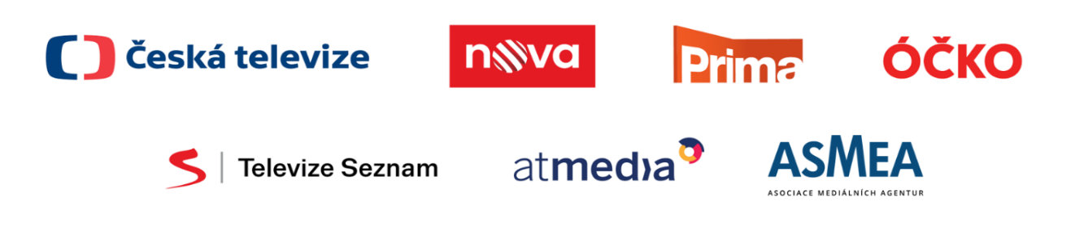
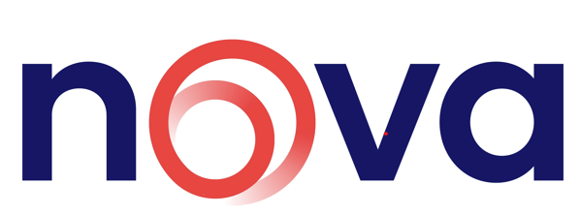

Asociace televizních organizací (ATO) (www.ato.cz) je zájmové sdružení, které od roku 1997 zajišťuje realizaci a koordinaci společného výzkumu sledovanosti televizního vysílání. Od 1. 1. 2018 byl výzkum rozšířen o digitální část, která měří konzumaci televizního obsahu šířeného pomocí internetu na digitální zařízení typu PC, tablety, mobilní telefony a chytré televizory prostřednictvím platformy HbbTV. Cílem ATO je rovněž chránit společné zájmy členů sdružení související s provozováním televizního vysílání. ATO provádí i samoregulační činnost, v roce 2010 ho zařadila Rada pro rozhlasové a televizní vysílání do seznamu spolupracujících samoregulačních orgánů. Členy asociace jsou Česká televize, FTV Prima spol. s r.o., TV Nova s.r.o., Asociace mediálních agentur (ASMEA), mediální zastupitelství Atmedia Czech s.r.o., Stanice O, a.s. a Seznam.cz TV. Přidruženými členy ATO jsou AMC Network a Asociace producentů v audiovizi (APA). Z řad vysílatelů je obchodním partnerem Barrandov Televizní studio, a.s. a Šlágr TV.
ATO na sociálních sítích: Facebook / Twitter/X / LinkedIn

